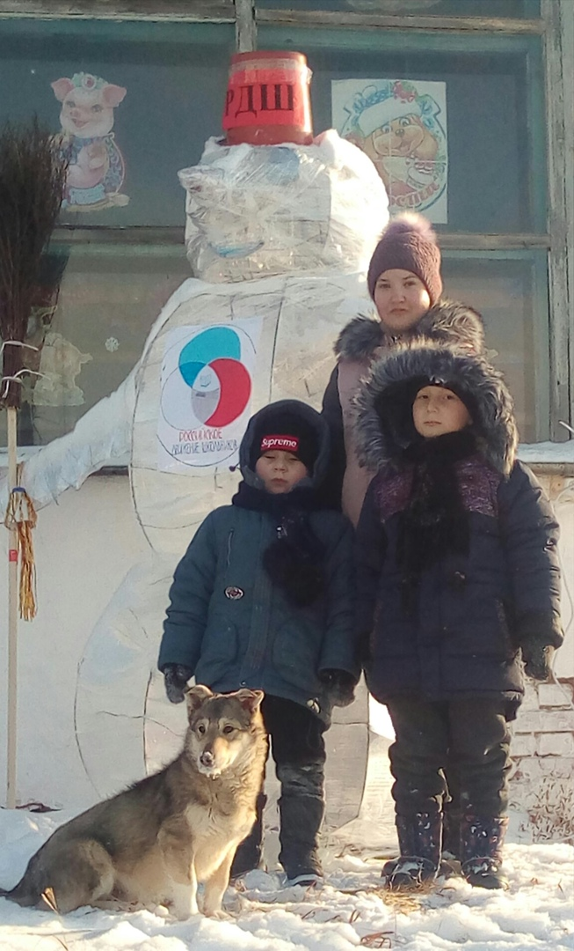
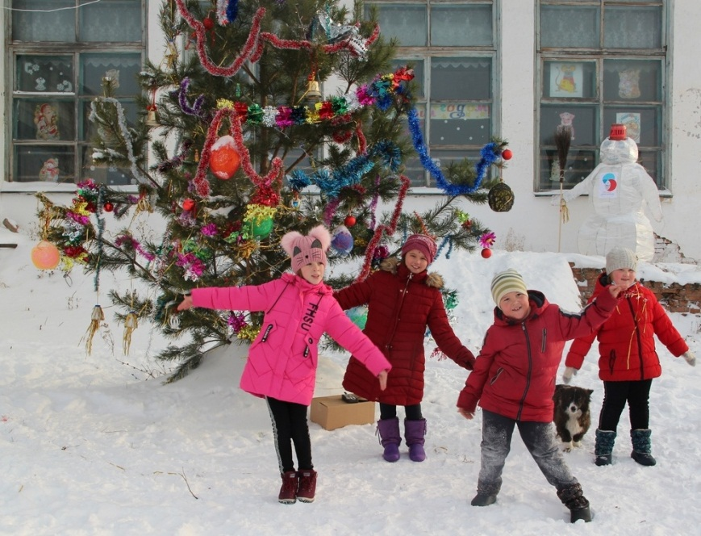
#РДШ#РДШ63#РДШРЦПохвистнево#Новогодний_Переполох_с_РДШ63!#ГБОУСОШс.Борискино-Игар

